### - Nome do Caso de UsoHST065.2 - Inadmitir Denúncia

<Nome do Produto>Sistema Processo Eleitoral

<Nome do cliente>CAU

**Revisões do Documento**

|  |  |  |  |
| --- | --- | --- | --- |
| **Revisão** | **Data** | **Lista de Autores** | **Observações** |
| 1.0 | 29/01/2019 | Diego R Rocha | Criação. |
| 1.1 | 10/03/2020 | Diego R Rocha | Alteração dos dados salvos para histórico. |
| 1.2 | 20/03/2020 | Diego Rocha | Alteração para que esse incremento de história trate apenas o fluxo de inadmissão. |

**Sumário**

HST-065.2 – Inadmitir Denúncia 4

COMO Coordenador CE/CEN ou Adjunto CE/CEN 4

QUERO inadmitir as denúncias sob minha gestão 4

PARA para submeter a denúncia a análise do assessor. 4

PROTÓTIPO 4

CRITÉRIOS DE ACEITE 7

MENSAGENS 9

INFORMAÇÕES COMPLEMENTARES 9

# HST-065.2 – Inadmitir Denúncia

## COMO Coordenador CE/CEN ou Adjunto CE/CEN

## QUERO inadmitir as denúncias sob minha gestão

## PARA submeter a denúncia a análise do assessor.

## PROTÓTIPO

1. Inadmitir:

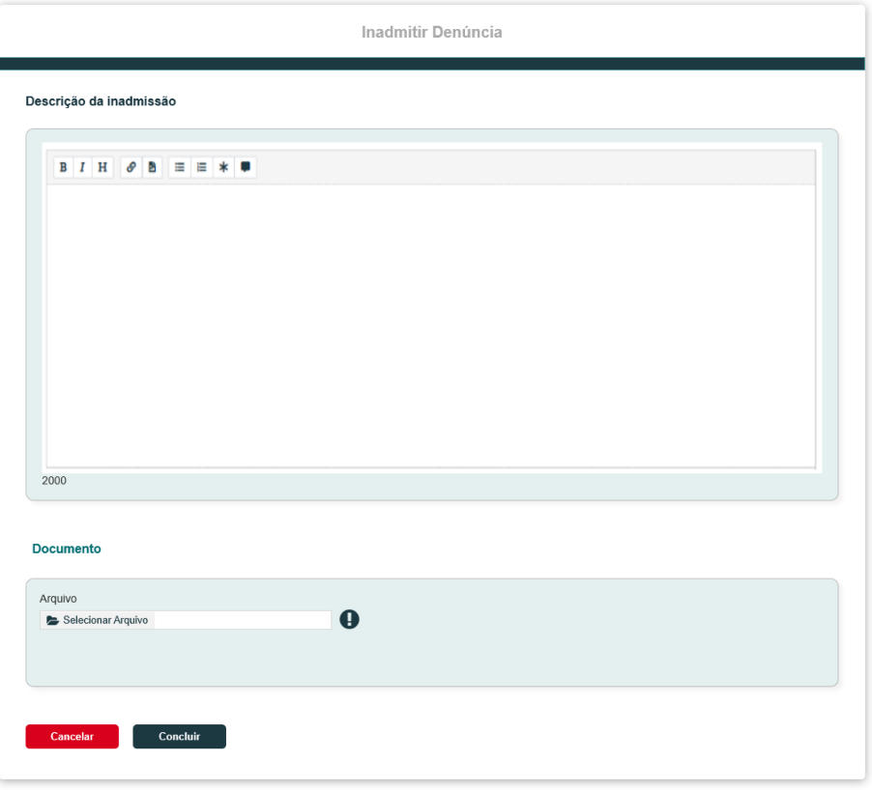

|  |  |  |  |  |  |  |  |  |  |
| --- | --- | --- | --- | --- | --- | --- | --- | --- | --- |
| Grid P02 | | | | | | | | | |
| **ID** | **Nome** | | **Descrição** | **Tipo** | | **Valores Válidos** | | **Formato** | **Restrições** |
|  | Descrição da Inadmissão | | Campo de justificativa da inadmissão | Texto | | Texto | | - | * Tamanho: 2000 caracteres; * Exibe os componentes de edição de texto padrão do sistema; * Campo obrigatório. |
|  | Arquivo | | Upload de arquivos | Upload | | Arquivos | | PDF,  ZIP,  RAR, DOC,  DOCX, XLS, XLSX, MP4, AVI, WMV,  MP3,  WAV,  JPG, JPEG, PNG | * Tamanho: 25 MB por arquivo; * Limite de até 5 arquivos; * Após o usuário realizar a seleção do arquivo, o sistema deverá exibir a mensagem de upload em execução, indicando o valor de “0%” a “100%” ao lado do arquivo. |
| **Comandos** | | | | | | | | | |
| **Nome** | | **Descrição** | | | **Tipo** | | **Regras** | | |
| Selecionar Arquivo | | Realiza o upload de arquivos da máquina local do dispositivo | | | Botão | | 1. Caso o arquivo selecionado possua o tamanho ou formato inválido, então o sistema exibe a mensagem **ME01**; 2. O sistema deve limitar até 5 arquivos. Caso já existam 5 arquivos, então esta ação fica desabilitada. | | |
| Informativo de documentos | | Ícone informativo na seção “Documentos” | | | Ícone | | 1. Ao posicionar o cursor sobre o ícone, então exibe a legenda: São permitidos até 5 arquivos de 25 MB nos formatos: pdf, zip, rar, doc, docx, xls, xlsx, mp4, avi, wmv, mp3, wav, jpg, jpeg ou png. | | |
| Excluir Arquivo | | Exclui o arquivo | | | Botão | | 1. N/A | | |
| Download | | Realiza o download do arquivo | | | Botão | | 1. N/A | | |
| Concluir | | Conclui a operação de inadmissão. | | |  | | 1. Ao concluir o sistema salva os dados e exibe a mensagem ME02; 2. Verificar regras gerais; 3. Caso existam campos obrigatórios, exibe a mensagem **ME03** e impede o cadastro. | | |
| Cancelar | | Cancela a operação. | | |  | |  | | |

## CRITÉRIOS DE ACEITE

1. **Premissa:** 
   1. O usuário logado que seja coordenador CE ou CEN e adjunto CE ou CEN terá permissão para inadmitir uma denúncia;
   2. Esta história é acionada a partir da história Eleitoral_HST064_Acompanhar_Denuncia_Comissao.
   3. As ação “Inadmitir” só deve estar habilitada para denúncias com status “Em análise de admissibilidade”, caso o status seja outro, a ação fica oculta e desabilitada.
2. **Regras Gerais:**
   1. Ao acionar a ação “Inadmitir”, então o sistema exibe o formulário **P01**;
   2. **Ao concluir uma Inadmissão, então o sistema executa as seguintes ações:**
      1. O sistema altera o status da denúncia para “Em julgamento”;
      2. Registra o usuário que realizou a operação;
      3. O sistema registra os seguintes dados para histórico da denúncia: Usuário , Data/Hora e Ação: Inadmissão;
      4. O sistema deve disponibilizar a aba “Análise de Admissibilidade” nos formulários de visualização da denúncia no ambiente profissional e corporativo a partir da primeira vez que a denúncia é admitida ou inadmitida;
      5. **Regras de envio de e-mail**. O sistema verifica a parametrização de e-mails para a atividade secundária “4.2 Análise de Admissibilidade” no processo eleitoral de referência em:
         * + **Registro 06**: Envia e-mail ao coordenador CE e Adjunto CE da UF correspondente para as denúncias do tipo “Chapa”, “Membro de chapa”, “Outros” ou “Membro de comissão” para as quais a chapa ou membro seja de UF. Envia e-mail ao coordenador CEN e Adjunto CEN quando as denúncias forem do tipo “Chapa” com chapa de IES, “Membro de chapa” com membro de chapa de IES ou “Membro de comissão” com membro de comissão CEN;
           + **Registro 07**: Envia e-mail ao assessor CE da UF correspondente para as denúncias do tipo “Chapa”, “Membro de chapa”, “Outros” ou “Membro de comissão” para as quais a chapa ou membro seja de UF. Envia e-mail ao assessor CEN das denúncias de todos os tipos.
   3. **Nos e-mails enviados após admitir ou inadmitir uma denúncia o sistema deve exibir os seguintes campos de acordo com o tipo da denúncia:**
      1. Caso o tipo de denúncia seja “**Membro de Chapa**”:

Protocolo: (Número);

Processo Eleitoral: (Ano);

Tipo de denúncia:;

Nome do Denunciado:;

Nº Chapa:;

UF: (UF da Chapa ou IES);

Narração dos fatos:;

Testemunhas (Se houver);

Status da denúncia.

* + 1. Caso o tipo de denúncia seja “**Chapa**”:

Protocolo: (Número);

Processo Eleitoral: (Ano);

Tipo de denúncia:;

Nº Chapa:;

UF: (UF da Chapa ou IES);

Narração dos fatos:;

Testemunhas (Se houver);

Status da denúncia.

* + 1. Caso o tipo de denúncia seja “**Membro de Comissão**”:

Protocolo: (Número);

Processo Eleitoral: (Ano);

Tipo de denúncia:;

Nome do Denunciado:;

UF: (UF do denunciado);

Narração dos fatos:;

Testemunhas (Se houver);

Status da denúncia.

* + 1. Caso o tipo de denúncia seja “**Outros**”:

Protocolo: (Número);

Processo Eleitoral: (Ano);

Tipo de denúncia:;

UF:;

Narração dos fatos:;

Testemunhas (Se houver);

Status da denúncia.

## MENSAGENS

|  |  |  |  |
| --- | --- | --- | --- |
| **Mensagens** | | | |
| **ID** | **Descrição** | **Tipo** | **Ações** |
|  | Arquivo inválido. | Alerta |  |
|  | Prezado (a), a denúncia nº <99999> foi inadmitida com sucesso. |  | Ok |
|  | Campo de preenchimento obrigatório. | Alerta |  |

## INFORMAÇÕES COMPLEMENTARES

N/A